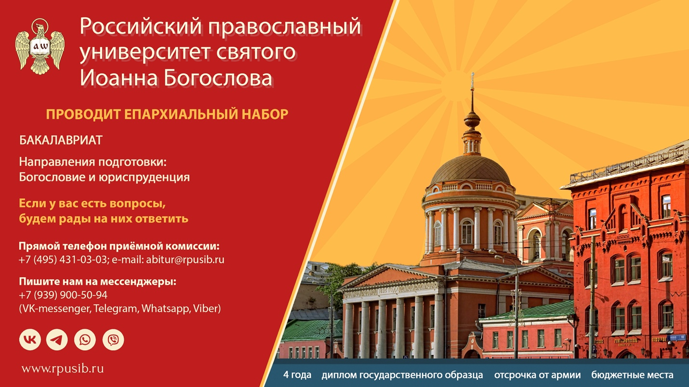

РПУ СВ. ИОАННА БОГОСЛОВА (Москва, Русская Православная Церковь) объявляет ЕПАРХИАЛЬНЫЙ НАБОР абитуриентов по СПЕЦИАЛЬНОЙ КВОТЕ

Программы:
«Богословие» — бакалавриат, 4 года
«Юриспруденция» — бакалавриат, 4 года

Государственный диплом
Отсрочка от армии
Бесплатное проживание и питание

Условия:
1.Письменное благословение правящего архиерея.
2.Заключение трёхстороннего договора между РПУ, абитуриентом и епархией.
3. Наличие профильных ЕГЭ / диплома СПО (подробности см. ниже в Пошаговом плане поступления)

За подробной информацией обращайтесь по телефону: +7 (495) 431-03-03
Или на любой мессенджер: +79399005094

